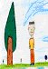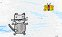



I vet aquí que aquest conte ja s’ha acabat!

Aquest conte s’ha acabat. Ara tots estan contents. Ara tots són feliços, però aquesta història va tenir un començament molt diferent…

Ell era un GAT ben petit, de color gris, amb tanques blanques.
Els seus ulls eren verds i molt grans. Vivia dins una capsa de cartró, a la vora d’unes escombraries.

Quan tenia gana caçava els ratolins que trobava al voltant, o bé anava al mercat que hi havia a prop d’on ell vivia i allí menjava restes de peix.

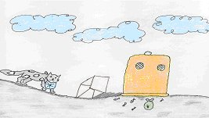

Com que era tan petit, els gossos del barri, el perseguien, el mossegaven…
Però sempre s’escapava perquè era molt ràpid.

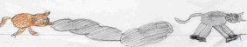

Un dia, tres gossos molt grans i dolents, li anaven al darrera; ell, espantat, va creuar el carrer i un cotxe, que no el va veure…el va ATROPELLAR!

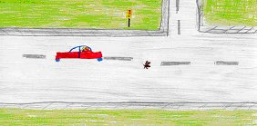

L’Enri era un nen de vuit anys, una mica tímid. No tenia amics.
Era molt treballador. Li agradava molt anar a l’escola i també ajudar a la seva mare que estava malalta.
Aquell dia, en sortir de l’escola, tenia molta pressa, havia d’anar a comprar per a la seva mare.

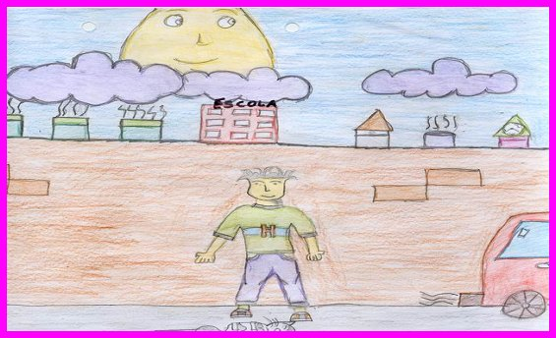

Quan va creuar el carrer, va veure un gatet a terra. A primer cop d’ull li va semblar que era mort. El va mirar i… RESPIRAVA!

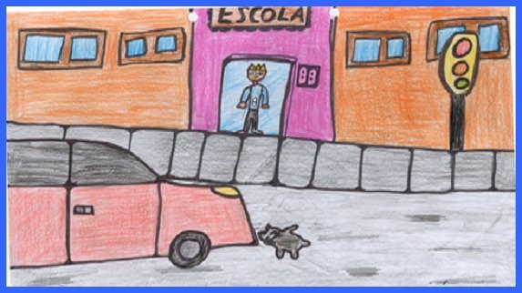

Li va fer molta pena i se’l va endur cap a casa seva.

- Mare, mare! M’he trobat un gatet MALFERIT al carrer!

- Me’l puc quedar? Li donaré menjar i serà el meu AMIC.

- D’acord, però tenir un animalet és una gran responsabilitat. Però el pobre està bastant malament. No sé si el podrem salvar. Anirem ara mateix al VETERINARI i veurem que pot fer per ell.

Una estona després….

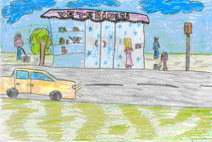

- Enri, has tingut molta sort. Si tens molta cura…Li dones els medicaments…En deu o dotze dies els teu amic ESTARÀ BÉ.

- Quin nom li posaràs?

- Et sembla bé mare que li diguem, KONGO?

- Bé, va dir el veterinari, el seu nom serà KONGA perquè és UNA GATETA

